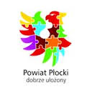
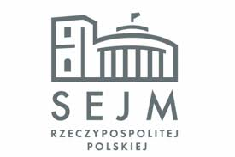

Wójt Gminy Bodzanów
zaprasza na
FORUM GOSPODARCZO – SAMORZĄDOWE
pod honorowym patronatem
Posła na Sejm RP - Piotra Zgorzelskiego
i
Starosty Płockiego – Mariusza Bieńka,
które odbędzie się 17 czerwca 2015 r., o godz. 15.00, w budynku Gminnego Centrum Kultury i Sportu w Gąsewie.

Program forum:
Wystąpienie Piotra Zgorzelskiego – Posła na Sejm RP
Prezentacje:
Mariusz Bieniek – Starosta Płocki
„Samorząd plus gospodarka”
Przedstawiciel Izby gospodarczej Regionu Płockiego
„Współpraca Izby Gospodarczej Regionu Płockiego z przedsiebiorcami’
Małgorzata Bombalicka – Dyrektor Powiatowego Urzędu Pracy w Płocku
„Formy wsparcia dla pracodawców i przedsiębiorców”
Przedstawiciel Mazowieckiej Jednostki Wdrażania Programów Unijnych
Informacje nt. pozyskiwania środków unijnych
Otwarta dyskusja panelowa uczestników.

Bodzanów, 9 czerwiec 2015 r.

